Capítulo 9 – Traçagem de raios

tempo real, técnicas mistas em poligonais, para incluir a reflexão

A traçagem de raios ou raytracing consiste de um método de elaboração cuja característica mais importante é um grande realismo obtido na cena gerada computacionalmente. Este método permite um modelamento adequado dos fenômenos físicos e ópticos, através de modelos matemáticos que descrevem a interação da luz com a superfície dos objetos, sejam eles opacos, translúcidos, transparentes ou reflexivos, como ilustrado na Figura 9.1.

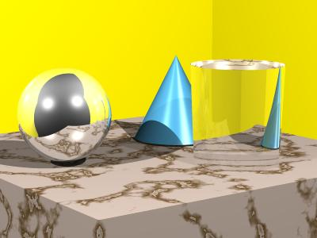
Fig. 9.1 – Exemplo da elaboração por traçagem de raios (raytracing).

Por elaboração entende-se o processo de converter uma base de dados contendo objetos tridimensionais que constituem uma cena numa imagem bidimensional. Este processe envolve:

- Transformar a base de dados dos objetos em projeções bidimensionais.
- Calcular o grau de iluminação, ou matização, da superfície dos objetos, com base nas características atribuídas a estas superfícies, e nas posições e características das fontes de luz.
- Compor a imagem por um método de varredura ou de projeção de polígonos.

Em virtude de suas características, a traçagem de raios utiliza um método de varredura para compor a cena. Os objetos podem ser descritos tanto por polígonos quanto por CSG. O método de traçagem de raios não é muito eficiente quando os objetos são formados por polígonos, mas esta desvantagem é plenamente compensada se for possível representá-los por CSG.

9.1 - Introdução

Numa cena real, as fontes de luz (lâmpadas, Sol, fogo, etc.) emitem radiação eletromagnética (fótons) no espectro visível. Estes fótons atingem os objetos e sofrem reflexões e espalhamento, vindo eventualmente atingir outro objeto, como mostra a Figura 9.2. Alguns deles sofrem novamente reflexões e espalhamento e voltam a atingir outros objetos. Este processo continua até que a troca de energia luminosa entre os diversos objetos atinja um equilíbrio. Nesta situação, a energia trocada entre duas superfícies quaisquer é a mesma em ambas as direções. Este processo permite também que certas partes de um objeto que não são iluminadas diretamente pela fonte de luz possam ainda assim receber luz indireta refletida por outros objetos. A iluminação indireta permite que detalhes que estejam na sombra possam ser identificados. Alguns dos fótons, após sofrerem algumas reflexões, atingem eventualmente o olho de um observador, criando uma imagem completa da cena na retina.

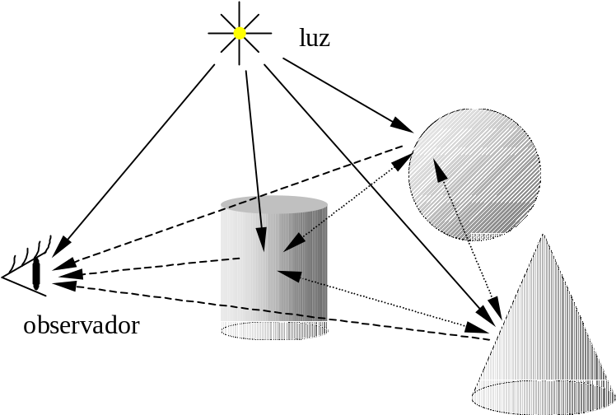
Fig. 9.2 - Troca de energia luminosa entre vários objetos reais.

Um esquema da troca de energia luminosa entre objetos e a fonte de luz é ilustrado simplificadamente na Figura 9.3. Percebe-se nesta figura que os fótons partem sempre da luz (denominada fonte) e podem tanto atingir o observador tanto diretamente quanto indiretamente após refletirem-se nos objetos.

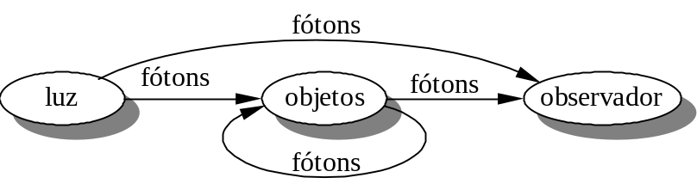
Fig. 9.3 - Numa cena real os fótons vão da fonte de luz para o observador.

Algoritmos computacionais que utilizam esta forma de propagação são conhecidos como métodos diretos ou então traçagem de raios reversa. Embora existam implementações parciais de métodos diretos (como no POV 3.5 e no Alias Wavefront Maya), ainda assim não se consegue bons resultados num tempo satisfatório. Isto se deve, na verdade, ao fato de tais métodos serem estatísticos, isto é, é necessário gerar uma grande quantidade de fótons para aproveitar somente alguns deles (aqueles que são refletidos na direção do observador). Tendo um rendimento assim tão baixo, é natural supor que os métodos diretos terão um maior espaço na elaboração de imagens somente quando o poder de processamento dos computadores torná-los atraentes. Mesmo assim, os resultados obtidos pelos métodos diretos estão entre os mais realistas encontrados até hoje, uma vez que permitem modelar fenômenos de cáustica e de reflexos de luz em superfícies espelhadas.

Por sua vez, o algoritmo de traçagem de raios tem um alto rendimento, pois percorre o caminho contrário aos fótons, como ilustrado na Figura 9.4. Percebe-se, na figura, que os pontos da superfície dos objetos observados numa dada posição têm uma iluminação que é facilmente encontrada, a partir da traçagem do raio que vai deste ponto até as fontes de luz da cena. Percebe-se, também, que a troca de energia luminosa entre objetos não é modelada por este algoritmo, já que não existem raios que “partem” da fonte de luz em direção aos objetos. Decorre também disso o fato de que quaisquer objetos ou partes de objetos que estejam na sombra terão um matiz completamente negro (ausência de luz). Para evitar este inconveniente da traçagem de raios é comum utilizar-se o recurso fictício de “iluminação ambiente”, conforme descrito no Capítulo 7.

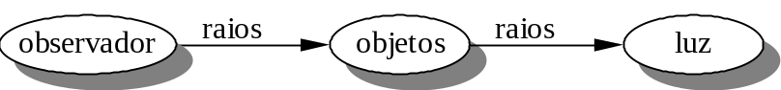

Fig. 9.4 - Forma de propagação dos raios na traçagem de raios.

A contrapartida de se adotar um percurso inverso à propagação da luz é que certos fenômenos óticos são difíceis, senão impossíveis, de serem modelados. O primeiro deles refere-se a uma iluminação de um objeto opaco por espelho que reflete a luz de uma fonte. Este tipo de reflexão exige que se conheça o ponto no espelho no qual a luz é visualizada a partir do objeto. No caso de espelhos planos esta solução não é complicada, mas fica extremamente complexa, por exemplo, se a luz for refletida pela superfície agitada de uma poça de água. Este mesmo problema também ocorre na refração, isto é, é muito difícil calcular-se o ponto exato, num objeto transparente, sob o qual a fonte de luz é observada a partir de outro objeto. Vidros com superfícies corrugadas são exemplos comuns pois é praticamente impossível percorrer o caminho contrário ao espalhamento na luz provocado por sua superfície.

Um outro problema ocorre em superfícies parcialmente polidas, como certas superfícies metálicas e de material plástico. Estas superfícies não refletem o ambiente ao redor com nitidez, mas apresentam um certo espalhamento do reflexo que se torna borrado. O reflexo de uma fonte de luz pode ser espalhado usando-se o método de reflexão de Phong (Phong, 1977), mas ainda assim a traçagem de raios fornecerá um reflexo nítido dos outros objetos. Este efeito pode ser visto na esfera metálica da Figura 9.1, onde se nota o espalhamento da luz provinda da fonte, ao mesmo tempo que apresenta um reflexo perfeito dos demais objetos.

9.2 - O algoritmo da traçagem de raios

Como mencionado, a traçagem de raios desenvolve um processo reverso àquele encontrado no mundo real. Nele, os raios de luz propagam-se do observador para a fonte de luz. Um dos processos básicos presentes em algoritmos de traçagem de raios consiste portanto na determinação de qual ou quais superfícies dos objetos são observados numa determinada direção correspondente a um raio. As direções de observação são obtidas interligando-se cada pixel da imagem com o ponto de projeção (observador), conforme mostra a Figura 9.5
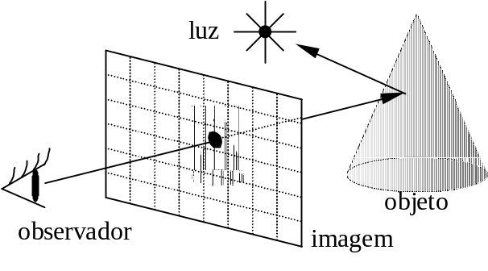
Fig. 9.5 - Varredura pixel a pixel na traçagem de raios.

Em outras palavras, para cada pixel da imagem o programa que elabora a imagem verifica qual o objeto que se encontra mais próximo do observador, visto a partir da direção do pixel. O processo é conhecido como traçagem de raios, porque geometricamente consiste de retas que partem do observador (ou câmera), e se dirigem à cena passando pelas coordenadas de um determinado pixel. Uma vez detectado a superfície do objeto mais próximo, o programa de raytracing inicia 3 processos:

- Verifica quais as fontes de luz estão iluminando este ponto do objeto. Para cada fonte de luz, o programa calcula o grau de iluminação com base nas características da superfície. Caso não haja fonte de luz iluminando este ponto, então ele está na sombra. Neste caso, o grau de iluminação reduz-se à iluminação ambiente. Durante este processo, verifica-se se não há um outro objeto interpondo-se entre o ponto em análise e a fonte de luz. Se houver, então o ponto está na sombra do segundo objeto.
- Se a superfície for refletora (isto é, espelhada, como a esfera da imagem acima), então o programa gera um novo raio, agora a partir do ponto observado, e na direção contrária ao reflexo. Para este novo raio, o programa verifica qual o objeto se encontra mais próximo do ponto de partida, de maneira análoga ao realizado no passo anterior. O novo ponto de interseção será também analisado pelo programa quanto à sua iluminação e característica da superfície.
- Se a superfície for transparente (como o vidro do exemplo anterior), então é gerado um novo raio que segue na direção de refração (segundo a lei de Snell-Descartes). Também para este novo raio o processo é repetido, até que se encontre o objeto mais próximo.

Os processos 2 e 3 são recursivos, isto é, uma vez obtida a interseção com os objetos a partir do novo raio gerado, todos os processos (1, 2 e 3) são novamente repetidos para este raio. A recursão pode ser melhor entendida a partir das Figuras 9.6 e 9.7. Um raio partindo do observador (1) atinge um objeto e gera, neste ponto, dois novos raios (2 e 3), nas direções da reflexão especular e da refração. Cada um destes novos raios irão gerar, nas novas interseções com outros objetos, um raio na direção especular e outro na direção da refração, até que um raio não encontre algum objeto na sua trajetória (como os raios 11 e 13 na figura) ou até que um limite previamente estabelecido no nível de recursão seja atingido. Se o raio refletido ou refratado não atingir um objeto da cena então atribui-se a este raio a cor de fundo (background), em geral negra.

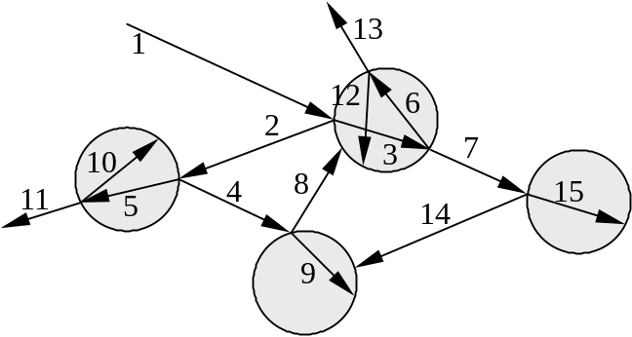
Fig. 9.6 - Processo de geração de raios na traçagem de raios

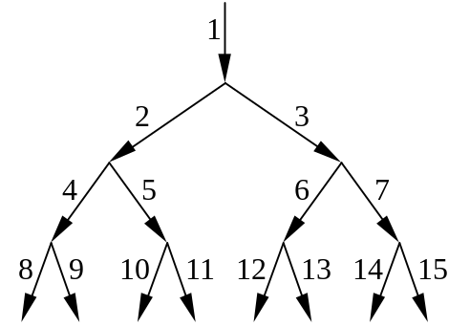
Fig. 9.7 - Geração das direções de reflexão especular (pares) e refração (ímpares).

Se o raio, por outro lado encontra um objeto da cena, a tonalidade atribuída a ele terá a contribuição local do objeto, além das contribuições dos raios refletido e refratado. A matização final do pixel será obtida pela composição da contribuição de todos os pontos atingidos por todas as reflexões e refrações nos objetos. A lei da conservação da energia impõe na prática um limite para o nível de recursão, uma vez que os coeficientes de reflexão especular e de refração são obrigatoriamente menores do que 1 (na verdade, a soma deles é menor ou igual a 1). Como o grau de tonalidade é ponderado por estes coeficientes, é fácil ver que seus valores decrescem rapidamente com sucessivas reflexões ou refrações:

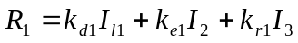
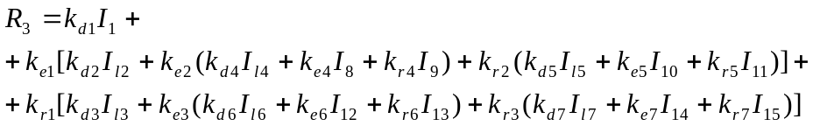

Nestas equações, R_{i} indica a matização num determinado pixel que é obtida com i níveis de recursão. No nível de recursão 0 não há contribuição da reflexão especular e nem da refração, há somente a iluminação local. As intensidades I_{lj} indicam as contribuições locais da reflexão difusa. Os índices d, e e r nos coeficientes k indicam respectivamente a parcela difusa, especular e da refração, sujeitos a:

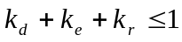,

que indica que a totalidade da energia luminosa que é refletida e transmitida não pode ser maior do que a energia luminosa incidente. Os programas gráficos em geral não impõem limites nos valores dos coeficientes para satisfazer a lei da conservação da energia - este controle deve ser exercido pelo usuário do programa. O principal motivo para se deixar livre é que se consegue efeitos artísticos interessantes, embora desprovidos de realidade, desobedecendo-se propositadamente esta condição.

Conforme pode-se observar nas relações da tonalidade, as contribuições dos objetos nos níveis mais inferiores da recursão são ponderadas pelos coeficientes de reflexão, e, uma vez que eles são todos menores do que 1, o resultado dos diversos produtos poderá estar próximo de zero após poucos níveis de recursão. Portanto, deve-se ajustar o nível de recursão às características reflexivas dos objetos na cena. Se houver vários objetos altamente reflexivos ou transparentes, deve-se utilizar vários níveis de recursão. Cenas contendo apenas objetos opacos (reflexão difusa) não necessitam de recursão alguma.

Programas que utilizam traçagem de raios geralmente permitem o ajuste do limite de recursividade, ou seja, permitem que seja estabelecido o número máximo de reflexões e refrações que são geradas ao elaborar a imagem. Como exemplo, na Figura 9.1, utilizou-se um nível de recursividade de 10. Já as imagens mostradas na Figura 9.8 fornecem um exemplo de como o ajuste da recursividade afeta o resultado. Na primeira imagem o nível de recursividade é igual a 1, e com isso a esfera não reflete o ambiente e o vidro não é transparente. Em seguida, com nível de recursividade igual a 2, a esfera passa a refletir o ambiente, mas o vidro ainda não é transparente, pois o raio precisa entrar e sair do vidro (neste exemplo ele apenas entra). Com nível de recursividade igual a 3 o vidro torna-se transparente, mas o reflexo do vidro na esfera ainda não é transparente. Na imagem seguinte, com nível de recursividade igual a 4, o reflexo do vidro na esfera torna-se também transparente. Duplas ou triplas reflexões no interior do vidro fazem com que sua parte superior ainda não esteja completa. Finalmente, na última imagem, com nível de recursividade igual a 5 a cena torna-se praticamente completa.

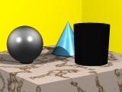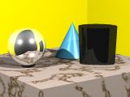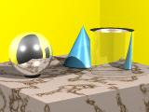
1
2
3
4
5
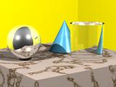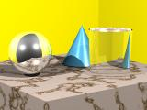
Fig. 9.8 - Níveis de recursividade na elaboração por traçagem de raios

Pode-se ainda implementar um nível de recursão adaptativo, pelo qual a recursão é detida quando a contribuição de um novo raio na matização do ponto for considerado insignificante. Isto acontece quando os produtos dos diversos coeficientes, como mostram as equações de recursão, ficam menores do que um limite que pode ser estabelecido externamente.

Um algoritmo básico recursivo para a traçagem de raios é apresentado a seguir. Este algoritmo foi extraído, com algumas modificações, de uma versão apresentada por Watt (Watt, 1997).

COLOR raytracing (start_point, ray_direction, depth)
{
int depth, max_depth
bool reflection, refraction
VECTOR start_point, ray_direction, intersection_point,
reflect_ray, refract_ray, reflected_direction,
refracted_direction
COLOR pixel_color, background_color, local_shading,
reflect_coef, refract_coef

if (depth > max_depth) {
pixel_color = background_color
}
else {
intersect_ray (start_point, ray_direction, intersection_point)
if (intersection_point = null) {
pixel_color = background_color
}
else {
pixel_color = local_shading (intersection_point)
if (reflection = true) {
reflected_direction = reflect_ray (intersection_point)
pixel_color += reflect_coef *
raytracing (intersection_point, reflected_direction, depth+1)
}
if (refraction = true) {
refracted_direction = refract_ray (intersection_point)
pixel_color += refract_coef *
raytracing (intersection_point, refracted_direction, depth+1)
}
}
}
return pixel_color
}

9.3 - Matização local

Quando o processo de traçagem de raios localiza a superfície mais próxima, ele determina a matização com base nas fontes de luz presentes na cena. Para cada fonte de luz, é então gerado um novo raio, que parte do ponto do objeto até a fonte de luz. Determina-se, então, a interseção deste raio com os objetos da cena, para verificar se não há algum objeto opaco entre o ponto e a luz. Caso haja um objeto opaco, então o ponto estará na sombra e a matização recebe a intensidade ambiente. Se não houver um objeto opaco entre ambos, então calcula-se a matização para aquela fonte de luz.

Existem diversos modelos que podem ser empregados para efetuar a matização. Sem dúvida, o mais empregado deles é o modelo de Phong (Phong, 1975), explicado no Capítulo 7.

Há porém alguns aspectos que devem ser levados em conta no processo de matização. O primeiro deles é que a maioria dos modelos utilizados na matização (inclusive o Phong), baseiam-se inteiramente nas características das luzes que iluminam determinado ponto do objeto. Isto significa que iluminações indiretas, como por exemplo aquelas causadas por reflexos da luz num espelho, ou por reflexos difusos em superfícies brancas não são levados em conta. Isto compromete bastante o realismo da cena e é motivo de um grande esforço em pesquisa atual para incorporar estes efeitos no modelo de matização. Para diferenciar as formas de cálculo, costuma-se denominar de modelo local, ou matização local aqueles modelos que levam em conta apenas a iluminação causada pela fonte de luz. Por outro lado, os modelos globais não possuem uma característica única. É comum, por exemplo, referir-se à radiosidade ou então ao algoritmo de fótons como modelos globais, mesmo considerando que nem individualmente nem coletivamente eles representam todos os fenômenos físicos.

Um problema não resolvido pelo modelo de iluminação local, por exemplo, diz respeito ao caso de haver um objeto transparente no caminho entre o ponto onde se deseja a matização e a luz. Sabe-se, neste caso, que ao atravessar um objeto transparente a luz sofre uma refração e, exceto em objetos transparentes com superfícies planas e paralelas (lâminas de vidro), um raio de luz não percorre uma direção reta ao atravessar o objeto. Embora não seja difícil calcular a trajetória de um determinado raio de luz ao cruzar um objeto transparente, é praticamente impossível determinar de que parte do objeto transparente virá um raio de luz que atinge um determinado ponto. O mesmo raciocínio aplica-se no caso da luz refletir-se especularmente num objeto altamente polido (um espelho, por exemplo). Portanto, o modelo de iluminação local não consegue lidar com luzes atravessando objetos transparentes ou refletindo-se em espelhos, o que constitui certamente um ponto negativo quando se deseja um alto grau de realismo numa cena computadorizada. O mapeamento de fótons (Jensen, 2001) é um algoritmo que gera raios que partem da fonte de luz em direção aos objetos transparentes ou reflexivos. Quando o raio, após sofrer refração e reflexão atinge um objeto opaco, ele deixa uma marca (mapa) no objeto indicando a presença de luz, que será levado em conta no cálculo da matização local. Este processo é realizado antes da fase de traçagem de raios, e com isso, produz resultados mais realistas. Torna-se porém demasiadamente lento (ou então impreciso) quando a cena contém muitos objetos reflexivos ou transparentes.

Uma forma menos elaborada de considerar a presença de um objeto transparente entre a luz e o ponto que requer a matização consiste em considerar apenas uma atenuação na intensidade luminosa pelo fato dela atravessar um meio transparente. O raio não sofre, neste caso, uma mudança de direção. Esta técnica fornece um certo grau de realismo, principalmente quando o objeto transparente for uma lâmina de vidro, por exemplo, mas falha em lentes, garrafas ou jarros.

Há ainda uma outra forma de levar em conta a luz que atravessa objetos transparentes, conhecida como falsa cáustica. Neste algoritmo, o brilho do ponto que se encontra na sombra de um objeto transparente depende do ângulo entre a direção da luz e da direção da normal à superfície do objeto transparente no ponto onde atravessa esse raio de luz. Se o ângulo for pequeno, admite-se que a trajetória da luz não tenha sofrido um desvio acentuado e a intensidade de luz na sombra será intensa. Conforme esta ângulo aumenta, o efeito de brilho diminui até ser completamente insignificante. Este efeito, contudo, não funciona também em objetos reflexivos e tampouco em pontos que não estejam diretamente na sombra do objeto transparente. Ao contrário da cáustica real, a falsa cáustica não depende da distância que separa a sombra deste objeto.

Pode-se também obter um efeito semelhante ao Phong admitindo um coeficiente que estabeleça o grau de espalhamento em função da rugosidade da superfície. Como foi dito, nenhum dos modelos permite que outros objetos da cena apareçam refletidos na superfície. Somente com a técnica de ray-tracing, mostrada na Figura 7.13 consegue-se este resultado. Nessa imagem, foi utilizado um coeficiente de reflexão especular de k_{s} = 0.3. Note-se que o reflexo da fonte de luz só aparece na esfera laranja, onde foi utilizado o método Phong. Devido à luz ser pontual, seu reflexo não aparece na esfera verde.

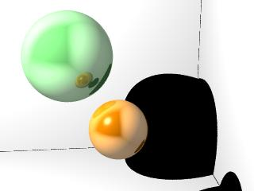
Fig. 7.13 – Reflexão com o método de ray-tracing.

Separar melhor o reflexo especular do brilho especular. os coeficientes de ambos podem ser escalares ou então 3 componentes de cor. O Pov tem componentes somente no reflexo. O OpenGl não possui reflexo mas possui 3 componentes no brilho.

A opção metálica pode também ser associada ao coeficiente de reflexão especular, em adição ao brilho especular, no processo de raytracing. No Pov, a opção metalico pode ser dosada com um parâmetro que indica quanto do reflexo ou do brilho é metálico. Este parâmetro pode ser positivo ou negativo, e não fica limitado a valores entre 0 e 1, produzindo resultados bastante incomuns. Valores altos escurecem o pigmento e valores negativos fazem com que o pigmento apresente uma cor complementar à sua.

Is = ks (1 + p(kd-1)) I (R V)m ?

Reflexão variável no Pov (somente a reflexão especular de objetos):

Is = [(ksmax - ksmin) G^falloff + ksmin] (1 + p(kd-1)) I

onde ksmin e ksmax são vetores e G é dado pelo ângulo de incidência teta ou por 1 - cos(teta) ( na figura abaixo G é igual a teta/90, e na figura seguinte G vale 1-cos(teta). Em ambas as figuras o falloff usado foi 1, 2 e 4.

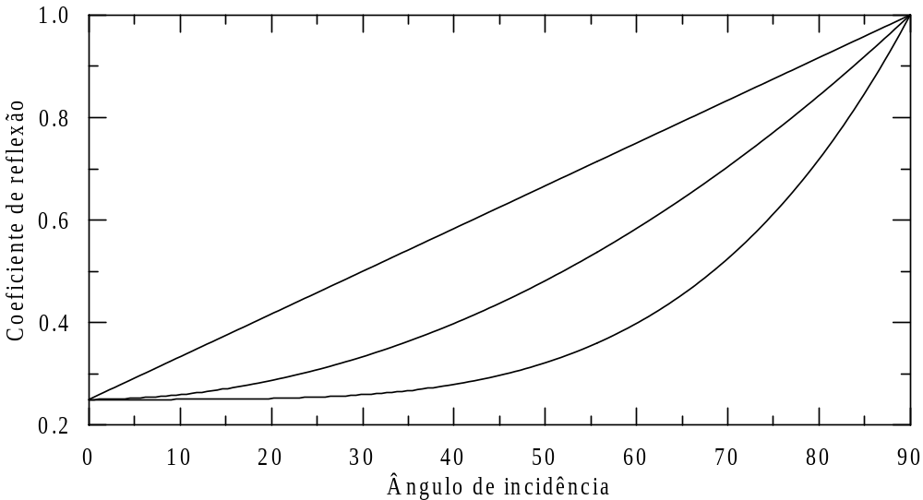

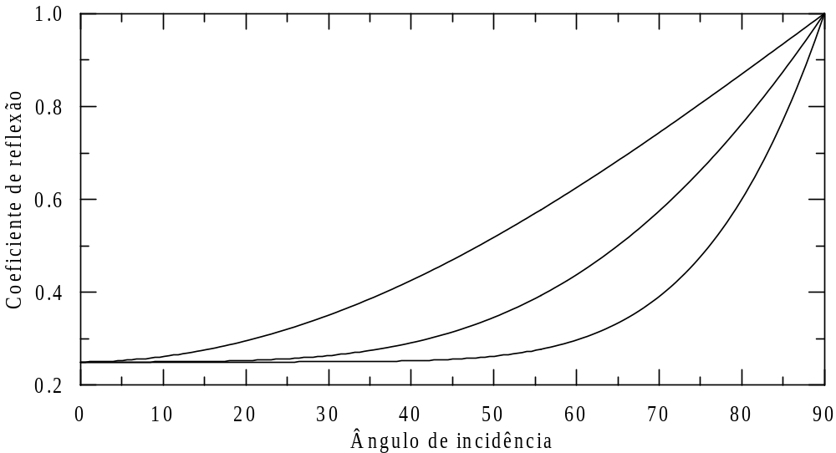

Além disso, os valores de ksmin e ksmax podem ser alterados pelo modelo de fresnell.

9.4 - Reflexão borrada

Muito embora o realismo alcançado pela traçagem de gráficos seja surpreendente no que se refere à reflexão especular, por outro lado este mesmo realismo fica por vezes exagerado. Se o objeto a ser representado possuir, por exemplo, uma superfície que se comporta como parcialmente especular e parcialmente difusa, a traçagem de raios será incapaz de produzir um resultado satisfatório, por considerar que toda a reflexão é puramente especular. Superfícies parcialmente especulares produzem uma dispersão do reflexo em torno da direção preferencial da reflexão, que resulta numa imagem com aparência difusa. Uma forma de simular este efeito consiste na introdução de microrrugosidades num objeto especular e efetuar uma filtragem ou superamostragem para eliminar a pseudonímia nos pixels. Outra forma de se conseguir o mesmo efeito é pela geração de raios refletidos adicionais, espalhados aleatoriamente em torno da direção de reflexão especular. A matização do pixel é calculada com base na média da cor encontrada por estes novos raios. O grau de espalhamento está relacionado com o grau de rugosidade: deve ser maior quanto mais opaca for a superfície. O resultado obtido na imagem final irá depender do número de novos raios gerados, do perfil (função estatística) e do grau de espalhamento. A Figura 9.x mostra o efeito obtido com e sem espalhamento dos raios em esferas parcialmente polidas. Na Figura 9.xa, sem a reflexão borrada, utilizou-se o brilho especular da luz para indicar um grau crescente de opacidade. As esferas parecem irreais, porque espalham o reflexo da fonte de luz, mas não espalham o reflexo do ambiente. A Figura 9.xb mostra o efeito conseguido com a geração de novos raios em torno da direção de reflexão. Consegue-se um maior realismo já que tanto o brilho quanto o reflexo são gradualmente mais difusos.

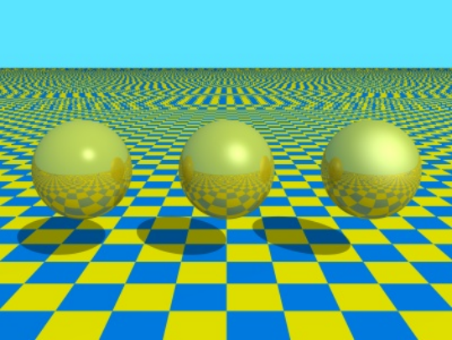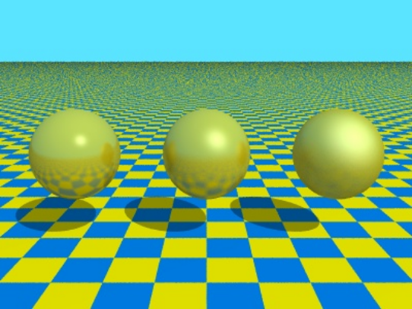
(a) Sem reflexão borrada (b) Com reflexão borrada
Fig. 9.x - Reflexão borrada na traçagem de raios.

9.5 - Interseção dos raios com os objetos da cena

No processo de traçagem de raios a interseção tanto dos raios provindos do ponto de observação (projeção) quanto aqueles originados a partir das direções de reflexão especular e refração com os objetos da cena é um dos pontos que requer mais atenção. De fato, a elaboração de uma cena gera tantos raios que em geral passa-se cerca de 90% do tempo total de elaboração apenas verificando interseções de raios com objetos. Não é de surpreender, com isso, que o desempenho de um programa gráfico de traçagem de raios é em geral medido em termos da quantidade de interseções que ele consegue determinar por unidade de tempo. É neste ponto que reside boa parte da pesquisa por algoritmos de busca de raízes que sejam eficientes e rápidos.

A traçagem de raios é versátil também no que se refere à forma de representação tridimensional dos objetos, uma vez que pode tanto trabalhar com objetos CSG quanto com polígonos ou superfícies paramétricas. O ponto forte, contudo, são os objetos CSG pois permitem um desempenho razoável do algoritmo de interseção. Como o tempo de processamento aumenta linearmente com o número de objetos presentes na cena, conclui-se que a elaboração de uma esfera CSG (um único objeto) é muito mais rápido do que uma esfera aproximada por centenas de polígonos (onde cada polígono necessariamente é um objeto). Portanto, devido ao fato de objetos CSG apresentarem uma forma mais compacta de representar modelos 3D, eles são preferencialmente usados nem programas gráficos de traçagem de raios.

A determinação de interseções é equivalente à solução de um sistema de equações, formado pela equação do objeto e pelas equações do raio (retas) na forma:

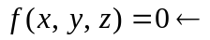equação do objeto

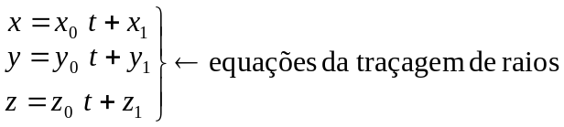

nas incógnitas x, y, z e t. Resolvendo-se o sistema de 4 equações resulta um ou mais pontos de interseção da reta com a superfície. Se P₀ = (x₀, y₀, z₀) representar o ponto de partida do raio (o observador ou então um ponto de interseção do raio com um objeto) e P₁ = (x₁, y₁, z₁) for um ponto qualquer na direção de propagação do raio (as coordenadas de um determinado ponto da imagem ou uma fonte de luz), então os valores numéricos de t indicarão o grau de proximidade da interseções com o ponto P₀. O menor valor de t fornece a condição para determinar quais das interseções é o ponto visível.

Há essencialmente duas formas distintas para obter-se a solução da interseção: a solução algébrica e a solução numérica. A solução algébrica é obtida a partir da resolução do sistema de equações. Considera-se, por exemplo, uma esfera de raio R cuja equação de formação é dada por:

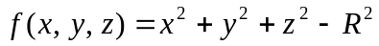

A solução do sistema de equações (esfera e equações da traçagem de raios) leva à equação do segundo grau

,

que resulta em duas raízes para t. Se as raízes forem complexas então não há interseção entre o raio e a esfera. Se forem reais, a substituição das raízes nas equações da traçagem de raios fornecerá as coordenadas da interseção.

Soluções algébricas são fáceis de serem obtidas em geometrias simples como esferas, elipsóides, toróides, cilindros e cones. Embora geometrias mais complexas possam ainda possuir soluções algébricas, em algumas as soluções analíticas simplesmente não existem. Recorre-se, neste caso, às soluções numéricas de busca de raízes, como o método de Newton-Raphson, por exemplo. Neste caso a solução obtida não é exata, principalmente quando se considera que métodos numéricos são lentos, apresentam problemas de convergência e nem sempre encontram todas as raízes.

Em virtude de empregar-se equações para definir a forma dos objetos, consegue-se que as superfícies curvas tenham uma aparência real na imagem, e não uma aparência facetada como aquelas formadas por aproximações feitas com elementos planos. Há ainda uma outra vantagem do uso de objetos CSG: a possibilidade de realizar operações booleanas com eles, como visto a seguir.

9.5.1 - Interseção com objetos CSG

Objetos CSG (Constructive Solid Geometry), ou objetos definidos por geometria de sólidos, constituem uma forma de representação tridimensional de objetos físicos, onde uma equação define o lugar geométrico dos pontos da superfície no espaço 3D. Por exemplo, a superfície de um elipsóide é definida por:

,

onde a, b e c estão relacionados com os comprimentos dos eixos do elipsóide e x_{c}, y_{c} e z_{c} representam as coordenadas do seu centro. Um cilindro tem a forma:

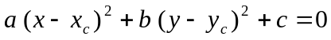, para 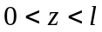.

e a equação de um toróide por sua vez é dada por

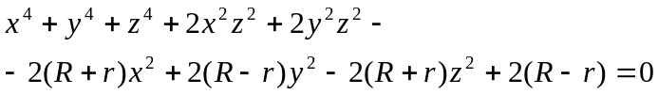.

Na verdade todos estas geometrias fazem parte de uma família conhecida como quárticos. Quárticos são polinômios de quarta ordem com termos cruzados:

Objetos CSG permitem efetuar operações booleanas entre seus objetos constituintes: união, interseção, diferença e combinação. Isto permite que objetos mais complexos sejam criados a partir de geometrias simples como esferas, cilindros, caixas e cones, por exemplo. Estes objetos mais complexos, por sua vez, podem ser combinados novamente por meio de operações CSG adicionais, criando assim geometrias bastante complexas, conforme mostra a Figura 9.9.

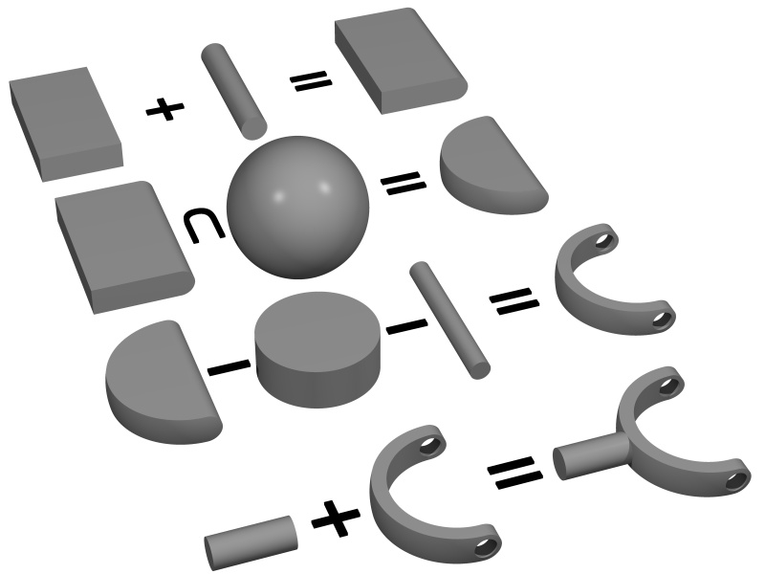
Fig. 9.9 - Composição de objetos CSG a partir de geometrias simples. Na primeira linha, por exemplo, uma caixa e um cilindro foram combinados por meio de uma adição. Em seguida efetuou-se uma interseção do objeto resultante na operação anterior com uma esfera. Do resultado foram subtraídos dois cilindros e finalmente foi adicionado mais um cilindro.

As operações envolvendo objetos CSG são: união, soma ou ou lógico; diferença, subtração ou e lógico; interseção e combinação. Na Figura 9.3 são mostrados a união (primeira e últimas operações), a interseção (segunda) e a diferença (terceira). Todas estas operações podem envolver dois ou mais objetos. A combinação é um caso especial da união, e será vista mais adiante. Operações CSG são ineficazes, porém, para representar objetos da natureza como árvores, animais, faces de pessoas, montanhas, nuvens, etc. Estes objetos são modelados mais facilmente por meio de fractais ou por malhas poligonais.

A interseção dos raios com objetos CSG gera uma seqüência de pontos de interseção, alguns entrando no objeto e outros saindo dele, conforme mostra a Figura 9.10, numa representação bi-dimensional. Numa composição envolvendo 3 objetos com volume fechado existem pelo menos 6 pontos de interseção, marcados por E_{ki} e S_{ki}, (i, k = 1, 2, 3), onde o primeiro índice refere-se ao objeto e o segundo ao número da interseção do raio com as superfícies, e onde os pontos E representam aqueles que entram no interior e os S aqueles que deixam o objeto. Como, em superfícies fechadas, haverá sempre um número par de interseções, então aquele que tiver o menor valor de t será considerado uma entrada E, seguido da saída S, novamente uma entrada E e assim por diante. A interseção mostrada na figura gera assim a seqüência {E₂₁ E₁₁ E₃₁ S₂₁ S₁₁ E₂₂ S₃₁ S₂₂}.

Caso seja feita uma operação booleana de união entre os objetos, então o ponto mais próximo da origem será aquele que é considerado visível, ou seja E₂₁. A união portanto não altera a seqüência de pontos gerada pela interseção do raio. Se for efetuada uma operação de diferença, contudo, entre o objeto O₃ e os demais, o resultado será a seqüência {S₁₁ E₂₂}. Uma operação de interseção resulta em {E₃₁ S₂₁}, e uma operação de combinação (“merge”) elimina todas as interseções internas e resulta em {E₂₁ S₂₂}.

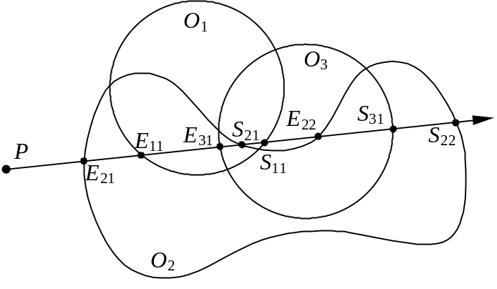
Fig. 9.10 - Interseção de um raio com um objeto CSG formado por 3 objetos.

De uma forma geral, dado uma seqüência de pontos de interseção {E_{ki}, S_{ki}}, a operação de união mantém todos os pontos obtidos, ou seja, a seqüência resultante é igual à seqüência original: {E₂₁ E₁₁ E₃₁ S₂₁ S₁₁ E₂₂ S₃₁ S₂₂}. Já na operação diferença do objeto O_{j} com relação aos demais troca-se inicialmente as entradas pelas saídas, isto é, troca-se E_{ki} por S_{ki} e, analogamente, S_{ki} por E_{ki} de todos os objetos exceto do objeto O_{j}. Elimina-se, em seguida, todos os pares inválidos, isto é, que apresentem uma composição do tipo E-E, ou S-S, ou ainda S-E, a partir da primeira interseção. Resta, portanto, apenas uma seqüência de pontos do tipo E-S válida. Finalmente, troca-se novamente as entradas pelas saídas nos pontos restantes (exceto no objeto j). No exemplo da Figura 9.10, a diferença entre o objeto O₃ e os objetos O₁ e O₂ gera, após a inversão das entradas e saídas dos objetos 1 e 2, a seqüência {S₂₁ S₁₁ E₃₁ E₂₁ E₁₁ S₂₂ S₃₁ E₂₂}. Os dois primeiros e o último par são inválidos, restando apenas {E₁₁ S₂₂}. Trocando-se novamente E por S obtém-se {S₁₁ E₂₂} que é a solução procurada. A seqüência final não necessariamente resulta em apenas um par de pontos. Nota-se que a eliminação dos pares exige que o raio cruze qualquer objeto um número par de vezes, o que indica que o objeto possui um volume finito. Objetos infinitos, como planos e superfícies não possuem esta característica e necessitam de tratamento especial para sofrerem operações CSG.

Na operação de interseção percorre-se a seqüência original a partir do início até que tenha-se encontrado pelo menos uma entrada para todos os objetos que fazem parte da operação. Igualmente, percorre-se a seqüência no sentido inverso até que tenha-se encontrado pelo menos uma saída para cada um dos objetos. Se a posição encontrada para a última entrada for maior do que a posição encontrada para a primeira saída, então não há um volume de interseção. Caso contrário identifica-se a interseção pelos pares de pontos do tipo E-S encontrados nesta subseqüência (incluindo os próprios pontos extremos). Novamente no exemplo da figura, a seqüência {E₂₁ E₁₁ E₃₁ S₂₁ S₁₁ E₂₂ S₃₁ S₂₂} irá gerar os limites E₃₁, para a entrada a partir da esquerda, e S₁₁ para a saída a partir da direita. A subseqüência resultante será portanto {E₃₁ S₂₁ S₁₁}, na qual identifica-se o par válido {E₃₁ S₂₁}. Nem sempre as operações de interseção resultam em apenas um par de pontos.

A combinação usa um algoritmo que elimina todos os subpares do tipo E-S dentro da seqüência original, em qualquer posição, formados por objetos distintos ou pelo mesmo objeto, e desde que não envolvam nem o primeiro nem o último ponto. O processo é repetido até que não restem mais pares deste tipo na seqüência. Esta operação, quando aplicada ao exemplo irá gerar, na primeira interação, a subseqüência {E₂₁ E₁₁ S₁₁ S₂₂}. Após a segunda interação só restará {E₂₁ S₂₂}.

A aparência de um objeto CSG formado por objetos opacos é exatamente a mesma quer seja uma operação de união ou uma combinação. Contudo o caminho percorrido pelos raios refratados em objetos transparentes é diferente nestas duas operações, principalmente porque a combinação elimina as superfícies internas.

No algoritmo de traçagem de raios o ponto P₀ de origem do raio pode ser o observador ou então um ponto da superfície de um outro objeto no qual houve uma reflexão ou uma refração. Este ponto pode, em qualquer uma destas possibilidades, estar contido no interior de um objeto CSG. Como a reta que define os pontos de interseção é orientada numa direção, as coordenadas de E₂₁ e E₁₁ (valores de t) com relação a esta reta serão negativas, enquanto que as demais serão todas positivas. Uma vez realizada a operação no objeto CSG, o ponto visível a ser considerado será aquele que tiver o menor valor t positivo. Todos os pontos negativos serão desprezados. Em outras palavras, uma seqüência de pontos como {E₂₁ E₁₁ E₃₁ P S₂₁ S₁₁ E₂₂ S₃₁ S₂₂} numa operação de união resultaria em {S₂₁ S₁₁ E₂₂ S₃₁ S₂₂}.

A cor ou textura de um objeto é uma característica da sua superfície. Uma vez detectado os pontos visíveis do objeto, a cor associada a cada um destes pontos será simplesmente a cor atribuída ao objeto ao qual ele pertence, quer este ponto seja visto a partir do interior ou do exterior. Veja que a condição de visibilidade N⋅L > 0, onde N é o vetor normal à superfície e L é a direção da fonte de luz deve ser satisfeita. Numa superfície qualquer, pode-se definir duas normais: a interna, associada aos pontos de interseção S_{ij} e a externa, associada aos E_{ij}. Caso o ponto de interseção esteja sendo observado a partir do interior do objeto, então deve-se utilizar a normal interna. É claro que a ambas as normais possuem a mesma direção e sentido opostos.

Um ponto encontra-se no exterior de um objeto quando a substituição das suas coordenadas na equação do objeto resulta num valor positivo, isto é, se f(x_{o}, y_{o}, z_{o}) > 0, onde x_{o}, y_{o} e z_{o} são as coordenadas do ponto, este ponto encontra-se do lado de fora do objeto. Se a função resultar um valor nulo o ponto encontra-se na superfície, e se resultar negativo ele está no interior do objeto.

9.5.2 - Superfícies infinitas

Há um grande número de funções matemáticas que podem ser representadas por uma equação do tipo f(x, y, z) = 0, mas que não definem um volume fechado. Elas estendem-se até o infinito, de onde vem o nome de superfícies infinitas. Alguns exemplos de superfícies infinitas são o plano, o parabolóide, o hiperbolóide e várias outras. Ao contrário das funções que geram volumes fechados, as superfícies infinitas podem apresentar um número qualquer de interseções com o raio de traçagem, e não apenas um número par deles. As superfícies infinitas dividem o espaço em duas regiões: uma interna e outra externa ao objeto, ambas com volume infinito. Operações booleanas podem ser realizados em objetos com superfícies infinitas, apenas acrescentando-se uma saída adicional em cada objeto sempre que o número de interseções neste objeto for ímpar. Esta saída adicional representa uma não-interseção na qual atribui-se a cor de fundo da imagem. A seqüência de interseções do raio de traçagem no exemplo mostrado na Figura 9.11 ficaria então {E₂₁ E₁₁ S₂₁ S₁₁}.

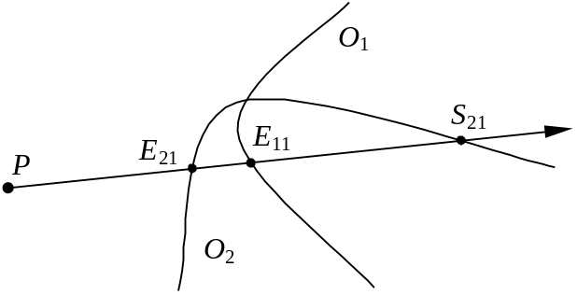
Fig. 9.11 - Interseções do raio com duas superfícies infinitas.

Pode-se compor facilmente um paralelepípedo (ou um cubo) com uma interseção de 6 planos paralelos dois a dois, ou ainda um prisma que assemelhe-se a uma pedra lapidada com inúmeras faces.

9.5.3 - Interseção dos raios com objetos polígonais

A interseção dos raios com objetos poligonais é relativamente simples, uma vez que trata-se de determinar interseções de uma reta com um plano. A equação do plano pode facilmente ser obtida pelas coordenadas dos vértices que pertencem ao plano. Como bastam três vértices para definir um plano, é comum o uso de triângulos para compor malhas poligonais. Dados 3 vértices V₁, V₂ e V₃ não coincidentes, se N = (n_{x}, n_{y}, n_{z}) for uma normal ao plano do triângulo, então N pode ser obtido pelo produto vetorial:

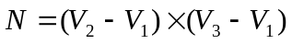.

Nota-se, contudo, que se a ordem dos vértices for trocada o sentido da normal fica invertido. É importante salientar, portanto, que a ordem dos vértices fornece a direção da normal externa ao polígono. Em geral adota-se a regra da mão direita para estabelecer o sentido da normal, isto é, quando os dedos da mão direita percorrem os vértices na direção V₁-V₂-V₃, o polegar irá indicar o sentido da normal. A equação do plano fica então

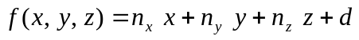.

O coeficiente d é obtido impondo-se que a função f anula-se em qualquer um dos vértices.

A interseção da equação da traçagem de raios com o plano fornece o ponto

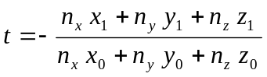.

Se t for negativo a interseção encontra-se atrás do observador e, portanto, é desconsiderado. As coordenadas do ponto de interseção poderão ou não estar contidas no interior do polígono, conforme mostra a Figura 9.12. Existem diversos algoritmos para definir se o ponto de interseção encontra-se dentro ou fora do polígono (REFER). Alguns algoritmos restringem a solução somente para polígonos convexos, enquanto que outros são mais gerais. Mesmo assim, a grande maioria dos programas gráficos admitem somente triângulos na representação poligonal, o que permite, sem dúvida, soluções mais simples. Por exemplo, para saber se a interseção encontra-se no interior de um triângulo faz-se o produto vetorial entre o vetor de uma aresta e o vetor que vai de um dos vértices desta aresta até o ponto de interseção P. Se todos os três produtos vetoriais tiverem a mesma direção, então o ponto de interseção estará no interior do polígono. Em outras palavras, se

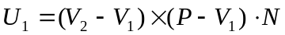
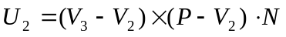
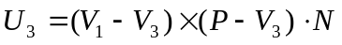

forem todos não negativos (maiores ou iguais a zero), então ocorre a interseção.

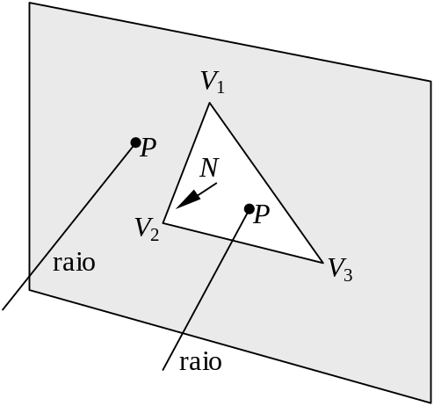
Fig. 9.12 - Interseção da raio de traçagem com o plano do polígono

Embora a direção da normal a um polígono permita saber sob qual direção ele é observado, não se pode definir, na verdade, um lado interno ou um lado externo ao polígono, uma vez que ele não representa um volume fechado. Isto significa, também, que operações booleanas típicas de objetos CSG não podem ser realizadas em polígonos. Mesmo considerando que um objeto formado por vários polígonos possa conter um volume fechado ainda assim ele é considerado como sendo formado por polígonos individuais (e não um objeto único) e, portanto, não pode sofrer operações de adição ou subtração. Há, contudo, diversos programas que permitem a realização de operações booleanas entre objetos poligonais (gerando assim um outro objeto poligonal) e também alguns trabalhos publicados (Laidlaw, Trumbore e Hughes, 1986, Dobkin et. al., 1988). Estes algoritmos detectam as interseções entre polígonos e efetuam cortes polígono a polígono para separá-los em partes que permitam realizar as operações.

9.5.4 - Outros objetos

Um número relativamente grande de objetos não pode ser descrito por uma função das três variáveis do espaço tridimensional; suas superfícies são descritas por equações paramétricas. Em alguns casos, podem-se encontrar analiticamente as interseções das retas de traçagem dos raios com a superfície parametrizada, mas na maior parte destes objetos inexiste a solução analítica ou ela é complexa demais. Soluções numéricas são então adotadas, apesar dos problemas inerentes delas: suscetibilidade a funções “mal comportadas”, erros numéricos nas aproximações, oscilação da solução, etc. Existem diversos algoritmos para cálculo de raízes que podem ser aplicados na determinação da interseção. Entre eles, citam-se o método de Newton-Raphson, o método da secante, o método do gradiente e outros (Press et al., 1992). Soluções numéricas são empregadas tanto em objetos paramétricos quanto em superfícies equipotenciais, nas quais a função é conhecida apenas durante a execução. Há, contudo, uma alternativa para resolver os problemas oriundos das soluções numéricas em superfícies paramétricas: elas podem ser transformadas em malhas poligonais, uma vez que os vértices dos polígonos que aproximam seu contorno podem ser obtidos facilmente varrendo-se as variáveis paramétricas.

9.6 - Cálculo da normal

Uma vez determinado as coordenadas do ponto de interseção da reta de traçagem de raios, deve-se calcular a iluminação local. Conforme visto no capítulo referente ao modelo de iluminação, este cálculo requer o conhecimento da normal à superfície no ponto de interseção. Quando a superfície for definida pela geometria ou por objetos CSG, a normal é obtida a partir do gradiente da função, definido pelo vetor:

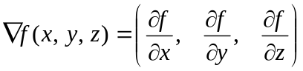,

e a normal unitária será dada por:

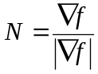.

Nos objetos com geometria conhecida (esfera, cone, cilindro, etc.) a normal é calculada algebricamente, e encontra-se já previamente programada. Numa esfera de raio R com centro na origem, por exemplo, a normal ao ponto P = (x_{o}, y_{o}, z_{o}) é dada por

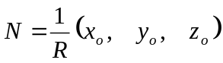

No caso de superfícies poligonais duas alternativas são possíveis: a normal em cada um dos vértices pode ser fornecida externamente, junto com o polígono, ou então pode ser calculada com base no plano formado pelos vértices. O primeiro método exige que o usuário conheça a direção da normal em cada vértice do polígono, mas produz uma matização uniforme devido à interpolação realizada pelo método de Phong. No segundo caso a composição de polígonos produz uma superfície facetada. A normal externa com módulo unitário de um triângulo é calculada por

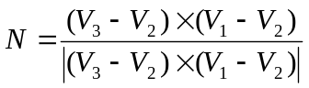

onde V_{i} (i = 1, 2, 3) são vetores que forneces os vértices do triângulo. Nota-se que a ordem com que os vértices são fornecidos define se a normal é externa ou interna ao objeto.

Superfícies cuja equação é fornecida pelo próprio usuário requerem uma solução numérica do gradiente para o cálculo da normal, e usa-se de diferenças finitas para isso. Este é o caso das superfícies equipotenciais e das funções paramétricas descritas na seção anterior.

superfícies paramétricas

9.7 - O algoritmo de traçagem de raios (repetido? 9.2)

falar sobre modelos de iluminação (capítulo 7)

falar sobre o modelo phong da refracao (no capítulo 7): para cada ponto de refraçao na entrada de um meio, verificar se uma dada fonte de luz encontra-se no interior do meio. Se estiver, considera-se esta luz. Caso contrario despreza-se. Na saida da refraçao, se a luz estiver no interior de um objeto despreza-se. Caso contrario considera-se.

Bibliografia

Jensen, H. W. Realistic Image Synthesis Using Photon Mapping. AK Peters, 2001.

Laidlaw, D. H.; Trumbore, W. B.; Hughes, J. F. Constructive solid geometry for polyhedral objects ACM SIGGRAPH Computer Graphics, Proceedings of the 13th annual conference on Computer graphics and interactive techniques, August 1986. Volume 20 Issue 4.

Dobkin, D.; Guibas, L.; Hershberger, J.; Snoeyink, J. An efficient algorithm for finding the CSG representation of a simple polygon. ACM SIGGRAPH Computer Graphics, Proceedings of the 15th annual conference on Computer graphics and interactive techniques, June 1988. Volume 22 Issue 4.

Phong, B. T. Illumination for computer generated pictures. Communications of ACM, (18), 6, 311-317, June 1975.

Press, W. H.; Teukolsky, S. A.; Vetterling, W. T.; Flannery, B. P. Numerical Recipes in FORTRAN, The Art of Scientific Computing. Second Edition. Cambridge U. P. New York, 1992.

Watt, A. 3D Computer graphics. Harlow, England. Addison-Wesley, 1997

Questões

1) Obter as equações de uma superfície de rotação com interpolação por Bézier, em função dos pontos interpolados. Repetir para a spline cúbica e para a B-spline.

2) Obter as equações de uma superfície de extrusão de perfil circular, com interpolação no raio e na curva.

4 – Objetos

Como foi dito, na elaboração poligonal os objetos são formados por polígonos planos. Isto significa que as superfícies curvas (como a superfície de uma esfera ou de um cilindro) devem ser aproximadas por elementos poligonais. No entanto, esta não é a única forma de representar objetos tridimensionais, muito embora seja a mais utilizada porque consegue representar praticamente qualquer estrutura.

4.1 – Objetos poligonais

Quando os objetos são formados por um conjunto de polígonos (em geral triangulares), quanto maior o número destes polígonos que formam uma dada superfície curva, mais perfeita e lisa ela parecerá. Porém o tempo de elaboração da imagem aumenta proporcionalmente. Os editores gráficos que trabalham com elaboração poligonal possuem recursos para a divisão de sólidos geométricos simples (esfera, cone, cilindro) em um certo número de polígonos que pode, inclusive, ser ajustado externamente. Embora seja possível representar praticamente qualquer objeto (exceto os fractais) por polígonos, na prática objetos que possuem superfícies curvas e planas, como por exemplo uma garrafa, são penosos de se gerar. Existem diversas ferramentas computacionais para auxílio no desenho de objetos poligonais, e uma das mais poderosas é o “NURBS” (non-uniform rational B-splines). NURBS são superfícies paramétricas, isto é, que interpolam superfícies curvas entre vértices que definem uma superfície poligonal. Desta forma, com poucos pontos consegue-se definir superfícies complexas. É claro que, na elaboração poligonal da imagem, as superfícies NURBS têm que ser convertidas em elementos poligonais. Isto, porém, é realizado pela própria ferramenta, que permite também selecionar o grau de subdivisão realizado.

4.2 - Objetos CSG

Existem várias outras formas de definição de objetos, mas particularmente interessante aqui são os objetos CSG (Constructive Solid Geometry). Os objetos, neste caso, não são formados por polígonos, mas sim por equações matemáticas que definem seu contorno. Por exemplo, uma esfera é definida por sua equação:

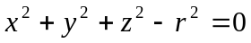

O algoritmo de raytracing detecta interseções da reta que passa pelo pixel corrente com todos os objetos da cena, resolvendo um sistema de equações:

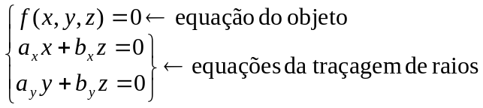

nas incógnitas x, y, z. Resolvendo o sistema de 3 equações resulta um ou mais pontos de interseção da reta com a superfície. O ponto mais próximo do observador será o ponto visível. Consegue-se, assim, que a superfície curva tenha aparencia curva também na imagem, e não formada por elementos planos. De fato, embora o método de elaboração raytracing trate as superfícies poligonais sem maiores problemas, a vantagem do realismo gráfico fica realmente evidente ao trabalhar também com objetos CSG. Basta comparar as imagens geradas na seção anterior, para perceber que uma esfera, em raytracing, é realmente uma esfera e não uma aproximação. Há ainda uma outra vantagem do uso de objetos CSG: a possibilidade de realizar operações booleanas com eles. De fato, pode-se facilmente combinar dois ou mais objetos segundo as regras simples de operações booleanas, como mostra a Figura 4.1.

Neste exemplo, uma esfera e e um cilindro c definidos como CSG foram combinados de várias formas: na primeira delas, há uma união entre ambos ou seja: uma operação de ou lógico. O segundo e terceiro exemplos mostram a operação de diferença. No segundo exemplo, o cilindro é retirado da esfera, enquanto que no terceiro ocorre o contrário: a esfera é retirada do cilindro. No quarto exemplo, somente o volume que pertence a ambos é considerado. Esta é uma operação de interseção (ou e lógico). Esta técnica pode ser aplicada também a objetos já formados por operações booleanas. Consegue-se assim compor com relativa facilidade objetos de complexidade elevada. Ela é ineficaz, porém, para representar objetos da natureza como árvores, animais, faces de pessoas, montanhas, nuvens, etc. Contudo, pode-se, sempre que possível, recorrer aos objetos poligonais. Convém assinalar que enquanto o método de raytracing trata indistintamente tanto objetos definidos por CSG quanto objetos poligonais, a restituição poligonal é restrita a objetos poligonais.

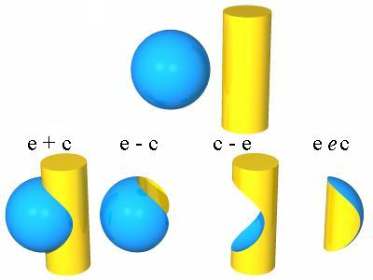
Fig. 4.1 – Operações booleanas em objetos CSG.

